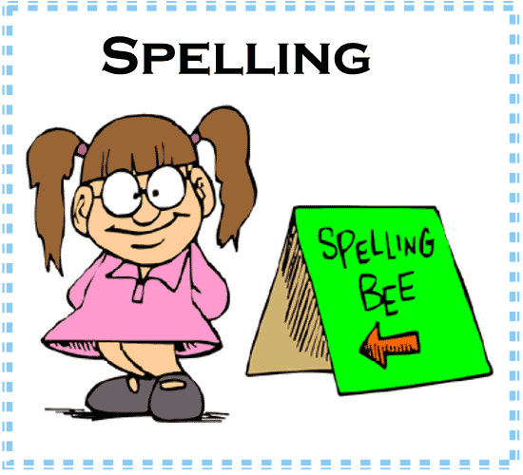

de voorraad  
voortdurend  
het wisselgeld  
de zilvervliesrijst  
Zwitserland

het sterrenbeeld  
de tegenstand  
tienduizend  
het verbod  
het voedsel

het evenwicht  
de gemeenteraad  
geregeld  
inderdaad  
de invloed

langzamerhand  
het miljard  
de noodzaak  
onbekend  
ontzettend

Net-als-woorden: hond, kat

Groep 8: Woordpakket 6